Cypto Perspective

COIN PRICE WEB - FE
MEETING MINUTES

LOCATION: | Họp Online bằng Google Meet
Link record: | https://youtu.be/FR7xFkLOugM
Date: | 26/12/2024
Attendees: | Bùi Thế Kỷ Cương, Ngô Quang Bách, Trần Lâm Vỹ,  Tống Xuân Lộc, Phan Duệ Triết, Thái Kim Long
ABSENT: | No
Time: | 21:00 PM

Agenda Items
- Previous Meeting Tasks
1. Tổng kết báo cáo sơ bộ của từng thành viên.
- This Week’s Meeting Task
1. Hoàn thành chấm chéo cho nhóm Grade-portal-web-2 và coin-price-be-go
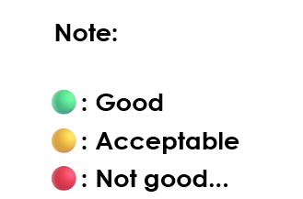
- Members’ Process Record:
members’ name | tasks |  | Deadline | Status
Tất cả thành viên |  | Xây dựng,  đóng góp ý kiến | N/A | 🟢
- Troubles & Problems
1. Problem #1

IV. Agreements On Next Week’s Meeting
tasks | Deadline
Chuẩn bị thuyết trình | N/A

